附件3
地点及乘车路线
苏州华侨饭店交通位置：
地址：苏州市姑苏区三香路178号，电话0512-68261888
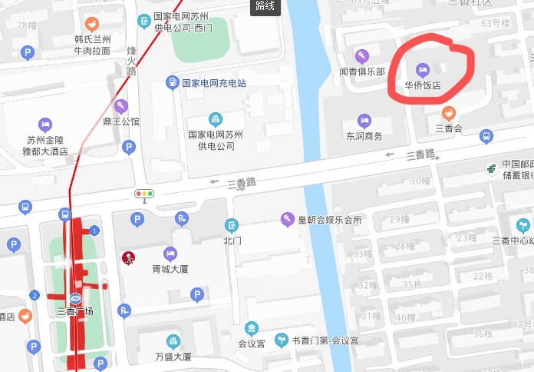

乘车线路:
- 苏州火车站/高铁北站—酒店：
乘地铁2号线到三香广场站下车（1出口），向东步行约500米即到酒店。苏州火车站打车至酒店约15元。苏州高铁北站打车至酒店约50元。
- 无锡机场—酒店：
先乘机场大巴到苏州火车站下，再乘地铁2号线到三香广场站下车（1出口），向东步行约500米即到酒店。无锡机场打车到酒店约120元。
- 上海虹桥机场—酒店：
先乘高铁到苏州火车站，再换乘地铁2号线到三香广场站下车（1出口），向东步行约500米即到酒店。

